**LỖI GẶP KHI LÀM ĐỀ TÀI VÀ HƯỚNG DẪN KHẮC PHỤC**

1. ***Driver Wifi sử dụng các chân ADC trên board ESP32***

Driver Wifi sử dụng các chân ADC (GPIOs 0, 2, 4, 12 - 15 and 25 – 27), khi Wifi bắt đầu hoạt động thì các chân được liệt kê ở trên sẽ bị chiếm dụng, không thể sử dụng được (trong đó có bao gồm 2 chân analog).

**Cách khắc phục:** sử dụng thêm một module chuyển đổi ADC nếu cần sử dụng các chân analog. Nếu chỉ sử dụng các chân digital thì chỉ cần cắm nó sang các chân còn lại.

1. ***Lỗi khi sử dụng một số chân GPIO trên board***

Một số chân như G2 hay G12 khi kết nối với module khác thì không nạp được. Lí do là 2 chân này có các chức năng mặc định của esp32, cụ thể là G2 được nối với led và G12 nối với boot.





**Cách khắc phục:** tạm thời tháo module khi nạp rồi gắn lại. Hoặc cắm module sang các chân còn lại.

1. ***Nhiễu dội Relay***

Nhiễu dội relay, chỉ xảy ra với các dòng vi điều khiển cũ, khi chạy relay thì vi điều khiển sẽ bị reset liên tục, không thể hoạt động. Các dòng vi điều khiển mới như ESP32 đã không còn gặp hiện tượng này.

**Cách khắc phục:** sử dụng 1 module trung gian cắm giữa vi điều khiển với relay. Hoặc sử dụng một vi điều khiển đời mới hơn.

1. ***Lỗi Brownout detector was triggered***

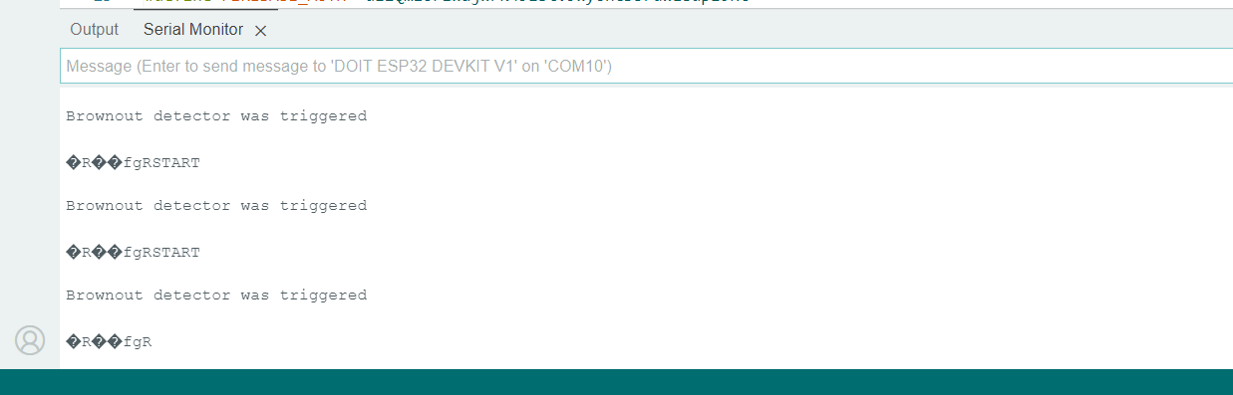

Lí do:

* Cáp USB kém chất lượng
* Cáp USB quá dài
* Board có một số khiếm khuyết (mối hàn kém)
* Cổng USB máy tính không tốt
* Hoặc không đủ nguồn được cung cấp bởi cổng USB của máy tính

**Cách khắc phục:** hãy thử một cáp USB khác ngắn hơn (có dây dữ liệu), thử một cổng USB máy tính khác hoặc sử dụng bộ chia cổng USB có nguồn điện bên ngoài.

1. ***Hướng dẫn nạp Bootloader cho ESP***

Bước 1: Nối chân theo sơ đồ sau

|  |  |
| --- | --- |
| ESP32 | FT232RL |
| 3.3V | 3.3V |
| GND | GND |
| EN | DTR |
| RXD | TX |
| TXD | RX |

EN(RST) – 10K – VCC

GPIO0(Flash/Boot) – 10K – VCC

Bước 2: Tải phần mềm [Thonny](https://thonny.org/) để nạp cho ESP32

Bước 3: Vào Tools 🡪 Options…

Bước 4: Chọn MicroPython (ESP32) rồi sau đó click vào Install or update MicroPython (esptool)

Bước 5: Chọn Port tới cổng COM được kết nối 🡪 ở mục MicroPython family chọn ESP32 🡪 ở mục variant Espressif • ESP32 🡪 ở mục version chọn 1.20.0. Cuối cùng nhấn nút Install để bắt đầu quá trình nạp Bootloader và nhấn giữ nút BOOT/FLASH.

Bước 6: Trong khi nhấn giữ nút BOOT/FLASH khi hiện lên Writing at 0x00… là chương trình đã đang nạp được vào ESP32.

Tiếp tục giữ nút BOOT/FLASH cho đến khi thông báo Done! xuất hiện. Khi này ta đã nạp Bootloader thành công!

